Programme du 20ème Colloque sur le Marketing Digital
2 et 3 septembre 2021

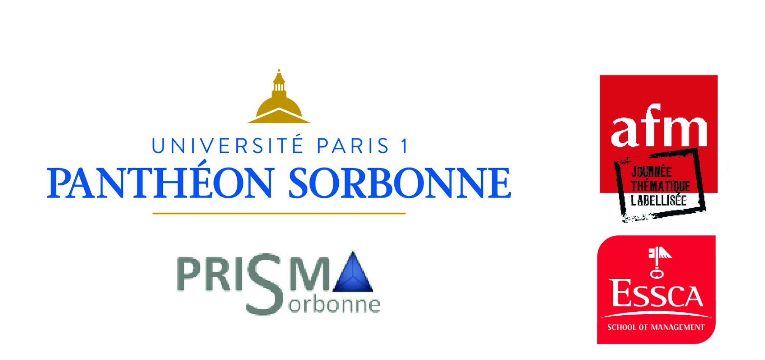

Jeudi 2 septembre 2021

8h45-9h30 : Accueil des participants / Pause café (Appartement décanal, Site Panthéon, 12 place du Panthéon, 75005 Paris)

9h30-10h00 : Ouverture du colloque (Amphithéâtre de Gestion, Site Sorbonne, 14 rue de Cujas, 75005 Paris)

10h00-11h00 : Communautés en ligne et comportement du consommateur

- Meral AHU KARAGEYIM (Université du Bosphore, Istanbul) : Le rôle des communautés dans la formation de la valeur perçue en ligne pour les banques digitales.
- Arnaud GATINET (Ecole des Hautes Etudes en Santé Publique) et Karine GALLOPEL-MORVAN (Ecole des Hautes Etudes en Santé Publique) : Effets sur les jeunes des messages en faveur de l’alcool diffusés sur les réseaux sociaux : revue systématique de la littérature.

11h00-12h00 : Conférence

- Christophe BENAVENT (Université Paris-Dauphine - PSL) : Méthodes NSP : Panorama.

12h00-14h00 : Déjeuner (les Patios, 5, place de la Sorbonne, 75005 Paris)

14h00-16h00 : Marketing digital et processus de persuasion

- Anne CARMINATI (Université Paris Dauphine - PSL), Elisa MONNOT (CY Cergy Paris Université) et Béatrice PARGUEL (Université Paris Dauphine - PSL) : « Est-ce que je signe ? » : exploration des réponses de l’internaute vis-à-vis des pétitions en ligne.
- Daria PLOTKINA (Université de Strasbourg), Jean-Luc HERRMANN (Université de Lorraine), Mathieu KACHA (Université de Lorraine) et Gautier LOMBARD (Université de Lorraine) : Vrais ou faux avis ? Degré de véracité perçue et effets sur les attitudes et intentions : résultats d’une première étude.
- Douniazed FILALI-BOISSY (ICN Business School) et Elodie JOUNY-RIVIER (ESSCA School of Management) : L’influenceur, un moyen de communication pour la marque sous le prisme de la co-création de contenu.
- Sophie BALECH (Université Picardie Jules Verne) : Exploiter le Big Data pour mieux comprendre les comportements des internautes : une application au partage de l’information sur Twitter.

16h00-16h30 : Hot Topics en Marketing Digital

- Animation : Jean-François LEMOINE
- Participantes :
- Géraldine MICHEL (IAE Paris) : Marques et digital.
- Catherine LEJEALLE (ISC Paris) : Les technologies virtuelles riment-elles avec expérience disruptive ?

16h30-17h00 : Synthèse première journée

20h00 : Dîner (Bouillon Racine, 3, rue Racine, 75006 Paris)

Vendredi 3 septembre 2021

9h00-9h30 : Accueil des participants / Pause café (Appartement décanal, Site Panthéon, 12 place du Panthéon, 75005 Paris)

9h30- 11h30 : Technologies digitales et comportement du consommateur

- Marwa MEDDEB (Aix Marseille Université) et Jean-Louis MOULINS (Aix Marseille Université) : Influence des e-outils de configuration de la customisation de masse sur l’empowerment psychologique du consommateur.
- Léa CAUCHARD (Université de Montpellier) et Sara LAURENT : Le nudge peut-il soutenir la perception d’inclusion numérique du consommateur ?
- Aurélie VACHAUDEZ (Université de Mons), Christophe KOUBI (Université de Mons), Gilles CORNELIS (Université Catholique de Louvain) et Elodie ETIENNE (Université de Liège) : Comment les utilisateurs d'assistants vocaux maintiennent-ils leur utilisation de la technologie dans le temps ?

11h30-12h00 : Digitalisation de l’offre et comportement du consommateur (partie 1)

- Magali BIGEY (Université de Franche-Comté) et Thomas BAILLOD (WatchTrade Academy) : Quand une marque horlogère suisse allie marketing digital et distribution dans un concept qui remet le client au centre du processus d’achat : le cas Afluendor.

12h00-14h00 : Déjeuner (les Patios, 5, place de la Sorbonne, 75005 Paris)

14h00-15h30 : Digitalisation de l’offre et comportement du consommateur (partie 2)

- Geneviève LEMARQUIS WINNINGER (EM Strasbourg Business School, Amadea Consultants) : Les relations humaines Buyer-Seller et la digitalisation « accélérée » : le point de vue des dirigeants commerciaux sur l’équilibre, la valeur humaine relationnelle, l’accompagnement et l’engagement.
- Aicha KALLEL (Université de Carthage), Kenza GANA (Université de Carthage), Syrine BETTALEB ALI (Université de Carthage) et Farah FERSI (Université de Carthage) : Uncovering the motivations behind the consumption of digital movie experiences in the Covid-19 era.

15h30-15h45 : Proclamation du meilleur papier du colloque 2021

15h45-16h00 : Synthèse et clôture du colloque

